Що подарувати батькам на день народження?

Обов’язково двічі на рік кожен з нас задається питанням, що подарувати батькам на день народження. Адже все, що вони потребують – щоб ми були здорові і щасливі.

Тому ось декілька ідей для подарунка, які точно сподобаються вам і вашим батькам!

1. Настільна гра

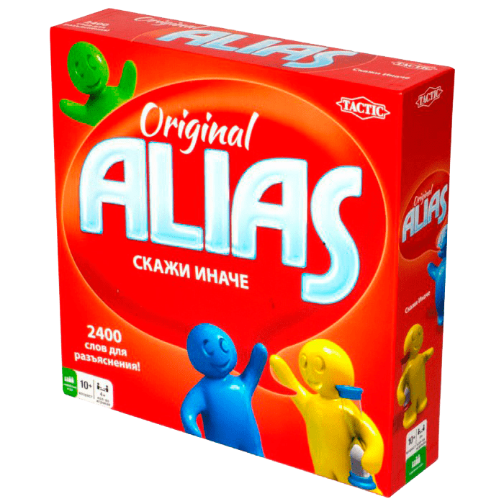Завдяки такому подарунку вся ваша сім’я зможе весело провести час, посміятися та насолодитися разом проведеним часом. Ігри зближують. Такий подарунок точно всім запам’ятається та подарує посмішку на лиці ваших батьків, це ми вам гарантуємо!

1. Піжама

 Наші батьки багато працюють, тому після важкої праці потрібно виспатись. А що, як не піжама потрібна для хорошого сну та відпочинку. Обравши приємний колір та якісний матеріал, можете з впевненістю йти в гості до мами й тата.

1. Набір парфумів



Коли вам нічого не спадає на гадку. Йдіть до магазину парфумів. Там ви точно зможете знайти ідеальний подарунок.

1. 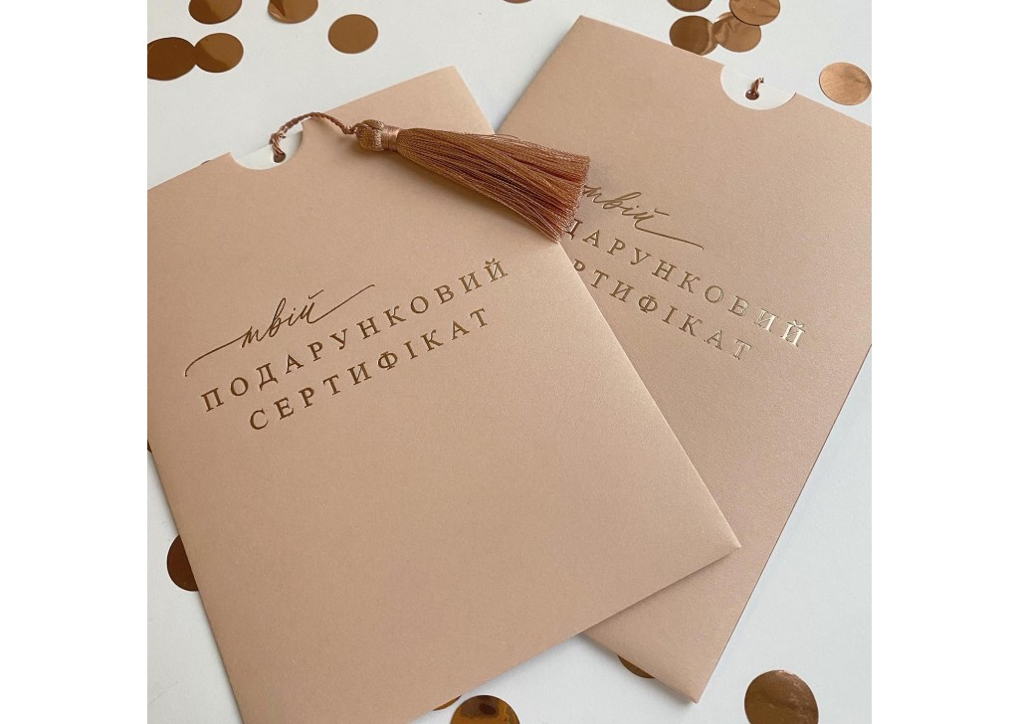Сертифікати

Якщо ви бажаєте подарувати кошти, зробіть це в оригінальний спосіб. Подарунковий сертифікат – хороша ідея, адже батьки зможуть обрати те, що їм потрібно.

1. Подорож

Подаруйте емоції. Всі люблять подорожувати. Адже подорожі дарують нам теплі відчуття та незабутні моменти, які закарбовуються в пам’яті (і на світлинах) назавжди.

На цьому все. Радуйте батьків частіше. Даруйте не подарунки, даруйте моменти. Не засмучуйте їх, любіть їх і цінуйте, допоки це можливо!